Дисциплина: Математика. группа 22Т-1
ДАТЫ: 05.09.2022

ДОБРЫЙ ДЕНЬ!!! СЕГОДНЯ МЫ С ВАМИ РАССМОТРИМ
Тема урока: Действительные числа. Как работают с действительными числами
ЛЕКЦИЯ
Рациональные числа – это такие числа, которые можно записать в виде обыкновенной дроби , где m — целое число, n — натуральное число , обозначаются буквой Q.
Иррациональные числа- это действительные числа, которые нельзя представить в виде обыкновенной дроби. Иррациональное число может быть представлено в виде бесконечной непериодической дроби, т.е. числа после запятой в записи данного числа не повторяются.
Дробные числа – это числа, которые можно записать в виде обыкновенной дроби.
Все основные действия над рациональными числами сохраняются и для действительных чисел (переместительный, сочетательный и распределительный законы, правила сравнения, правила раскрытия скобок и т.д.).
Арифметические операции над действительными числами обычно заменяются операциями над их приближениями.
Геометрическая прогрессия называется бесконечно убывающей, если модуль её знаменателя меньше единицы.
Все числа, которые мы изучаем в школе, называются действительными числами. Они образуют множество действительных чисел, которые принято обозначать латинской буквой R.
В свою очередь все действительные числа можно разделить на 2 группы: рациональные числа и иррациональные числа.
Рациональные числа – это такие числа, которые можно записать в виде обыкновенной дроби , где m —целое число, n — натуральное число , обозначаются буквой Q.
Иррациональные числа- это действительные числа, которые нельзя представить в виде обыкновенной дроби. Иррациональное число может быть представлено в виде бесконечной непериодической дроби, т.е. числа после запятой в записи данного числа не повторяются.
Рациональные числа, в свою очередь, можно разделить на 2 вида – это целые числа и дробные числа.
Дробные числа – это числа, которые можно записать в виде обыкновенной дроби.
Целые же числа можно разделить еще на несколько групп: отрицательные целые числа, нуль и положительные (натуральные) целые числа.
На числовой оси (Ох) между целыми числами будут находиться дробные иррациональные числа. Все вместе они будут представлять собой множество действительных чисел, R.
Обратите внимание, что все основные действия над рациональными числами сохраняются и для действительных чисел (переместительный, сочетательный и распределительный законы, правила сравнения, правила раскрытия скобок и т.д.).
Арифметические операции над действительными числами обычно заменяются операциями над их приближениями.
Числа 4; 4,2; 4,28 и т.д. являются последовательными приближениями значений суммы

Дисциплина: Математика. группа 22Т-1
ДАТЫ: 07.09.2022

ДОБРЫЙ ДЕНЬ!!! СЕГОДНЯ МЫ С ВАМИ РАССМОТРИМ
Тема урока: Действительные числа. Как работают с действительными числами
ЛЕКЦИЯ

Приближённые вычисления
Приближённые вычисления — вычисления, в которых данные и результат (или только результат) являются числами, приближенно представляющими истинные значения соответствующих величин. Числовые данные, полученные измерением реальных объектов, редко бывают точными значениями соответствующей величины, а обычно имеют некоторую погрешность

Абсолютная и относительная погрешности
При решении практических задач часто приходится иметь дело с приближёнными значениями разных числовых величин. К ним относятся: результаты измерения разных величин с помощью приборов; значения полученные при считывании на графиках, диаграммах, номограммах; проектные данные; результаты округления чисел; результаты действий над приближёнными числами; табличные значения некоторых величин; результаты вычислений значений функции. Приближённые значения (приближение, приближённые числа) могут значительно отличаться от точных, либо быть близкими к ним.
Для оценки отклонения приближённых чисел от точных используют такие понятия как абсолютная и относительная погрешности.
Абсолютной погрешностью приближённой называется модуль разности между точным значением величины и её приближённым значением х, то есть
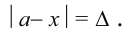
Пример.
Абсолютная погрешность приближённого числа числом 0,44 составляет
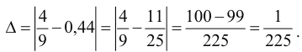
Если точное число неизвестно, то найти абсолютную погрешность невозможно. На практике вводят оценку допустимой при данных измерениях или вычислениях абсолютной погрешности, которую называют пределом абсолютной погрешности и обозначают буквой h. Считают, что h. Как правило, предел абсолютной погрешности устанавливают из практических соображений, например, при измерениях пределом абсолютной погрешности считают наименьшее деление прибора.
При записи приближённых чисел часто используют понятия верной и сомнительной цифры.
Цифра называется верной, если предел абсолютной погрешности данного приближения не превышает единицы того разряда, в котором записана эта цифра. В другом случае цифра называется сомнительной.
Например: в числе две цифры верны, поскольку погрешность 0,04 не превышает единицу разряда десятых. Цифры 9 и 7 верны, поскольку а цифры 4 и 6 являются сомнительными, поскольку
В конечной записи приближённого числа сохраняют только верные цифры. Так число можно записать в виде , число в виде Если в десятичной дроби последние верные цифры — нули, то их оставляют в записи числа.
Например: если , то правильной записью числа будет 0,260.
Если в целом числе последние нули являются сомнительными, их исключают из записи числа.
Именно поэтому при работе с приближёнными числами широко используют стандартную форму записи числа.
Например: в числе верными являются три первые цифры, а два последних нуля — сомнительные цифры. Запись числа возможна только в виде:
Следовательно, в десятичной записи приближённого числа последняя цифра указывает на точность приближённости, то есть предел абсолютной погрешности не превышает единицу последнего разряда.
Например:
1. Запись означает, что , то есть предел абсолютной погрешности h=0,01.
2. Запись
3. Если
В десятичной записи числа значимыми цифрами называются все его верные цифры начиная с первой слева, отличной от нуля.
Например: в числе 1,13 — три значимых цифры, в числе 0,017 — две, в числе 0,303 — три, в числе 5,200 — четыре, в числе 25*10³ — две значимых цифры.
ДОМАШНЕЕ ЗАДАНИЕ:

ДЗ- подготовить и сдать в электронном виде до 09.09.2022 года при ответе прошу написать фамилию и группу.

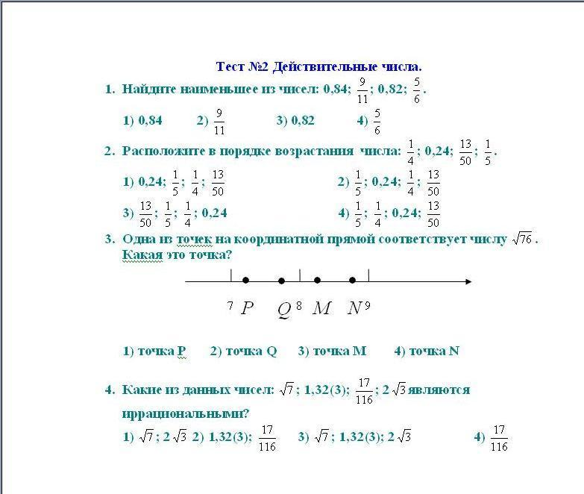

Дисциплина: Математика. группа 22Т-1
ДАТЫ: 08.09.2022

ДОБРЫЙ ДЕНЬ!!! СЕГОДНЯ МЫ С ВАМИ РАССМОТРИМ
Тема урока: Приближенные вычисления

1 Приближенное число. Правило округления чисел.
Система рациональных чисел Q является основной системой, в рамках которой производятся практические арифметические вычисления. Даже если в вычислениях встречаются числа, не являющиеся рациональными (например, π, ) желание представить результат вычисления рациональным числом приводит к необходимости брать их приближенные рациональные значения. Числа, с которыми мы встречаемся на практике, бывают двух родов. Одни дают истинное значение величины, другие - только приблизительное. Первые называют точными, вторые – приближенными. Точное число абсолютно. Приближённое число имеет погрешность. Форма записи не
влияет на точное число. Точное число 2 можно записать так: 2; 2,0; 2,00; 2,000. Эти записи обозначают одно и то же. Принципиально иная картина с записью приближённого числа 2: записи ≪2; ,0; 2,00; 2,000≫ неравноценны. Следовательно, чтобы правильно записать число, надо понимать, с какими числами — точными или приближёнными — мы имеем дело.
Приближенное число – это такое число, которое отличается от точного числа на погрешность (ошибку), допущенную в соответствии с условиями данной задачи и заменяет точное число в расчетной формуле.
Очевидно, самая большая проблема будет состоять в определении характера чисел, указанных в условии задачи. Мы имеем основания считать их приближёнными числами. Эти числа — результат измерений физических величин. А поскольку любое измерение можно провести с ограниченной точностью, то и точность чисел будет ограниченна. С этим можно не соглашаться. Но принятие этой или иной точки зрения повлечёт определённые последствия, влияющие на ответ задачи. Числовые значения, указанные в справочниках, — всегда приближённые числа. Числовые значения, полученные в результате вычислений, могут быть как точными, так и приближёнными. Очевидно, если хотя бы одно число приближённое, в результате не может быть получено точное число. В тоже время не всегда результат вычисления двух точных чисел — точное число. Например, частное от деления единицы на три — бесконечная дробь, после округления, которой получится приближённое число. Например, числа π и е — приближённые. Числовые значения величин, принадлежащие множеству натуральных чисел: число частиц, количество процедур и др., — точные числа.
Одним из источников получения приближенных чисел является округление. Округляют как приближенные, так и точные числа.
Округлением данного числа до некоторого его разряда называют замену его новым числом, которое получается из данного путем отбрасывания всех его цифр, записанных правее цифры этого разряда, или путем замены их нулями.
Рассмотрим понятие значащих цифр – это все верные цифры, кроме нулей, стоящих впереди числа. Например, в числе 0,035 значащими цифрами являются 3 и 5.
Истинное значение числа отличается от приближенного с учетом правил округления:
- лишние цифры в младших разрядах отбрасываются, причем сохраняются только значащие цифры;
- если первая отбрасываемая цифра больше 4, то последняя сохраняемая увеличивается на 1;
- если отбрасывается только одна цифра 5, то последняя сохраняемая цифра берется обычно четной.
Главная проблема в приближенных вычислениях – оценить погрешность вычисления. Различают абсолютную и относительную погрешность.
2 Абсолютная погрешность
Пусть диаметр болта, измеренный штангенциркулем, оказался равным 14 мм. Можно ли быть уверенным, что он пройдет в «идеальное» отверстие того же диаметра? Если бы этот вопрос был поставлен в чисто ”математическом“ виде, то ответ был бы утвердительным. На практике может получится иначе. Диаметр равный 14 мм был получен с помощью реального прибора, у которого есть погрешности. Так что было бы правильней говорить, что мы получили приближенное значение диаметра. Каково же его истинное значение? На этот вопрос ни один человек не сможет дать ответ. Максимально, что можно сделать в этой ситуации, это указать границы около приближенного результата, внутри которых находится истинное значение диаметра. Эта граница называется границей абсолютной погрешности.
Пусть х – точное число, а его приближенное значение а.
Абсолютной погрешностью α называется модуль разности между точным числом х и его приближенным значением а.
= α
Абсолютная погрешность числа не превосходит единицы последнего разряда числа.
Число ∆а называется границей абсолютной погрешности приближенного числа, если выполняется неравенство ≤ ∆a.
Граница абсолютной погрешности может быть записано с помощью двойного неравенства:
a – ∆a ≤ x ≤ a + ∆a.
Тогда точное число записывается следующим образом:
x = a ± ∆a.
Таким образом, абсолютная погрешность показывает, насколько неизвестное экспериментатору истинное значение измеряемой величины может отличаться от измеренного значения.
Пример 1. Площадь квадрата равна 24,5 ± 0,5 (см²). Найти границы измерения площади квадрата.
Решение. Запишем границы абсолютной погрешности измерения площади квадрата с помощью двойного неравенства:
24,5 – 0,5 ≤ х ≤ 24,5 + 0,5;
24,1 ≤ х ≤ 24,9 (см²).
Пример 2. Найти абсолютную погрешность числа, если точное число равно 245,2, а его приближенное значение 246.
Решение. Применяем формулу для вычисления абсолютной погрешности
= α,
где приближенное значение а = 246, а точное число х = 245,2.
Тогда α = = 0,8.
3 Относительная погрешность
Допустим, что погрешность какого-то измерения равна 0,2. Если с такой точностью измерили длину тетради, то это большая погрешность, а если длину комнаты, то небольшая.
Таким образом, имеет значение не только какова погрешность, но и отношение ее к измеряемой величине.
Относительной погрешностью δ приближенного значения числа х называется отношение абсолютной погрешности α этого приближения к числу а.
δ = .
Границей относительной погрешности ε приближенного значения а называется отношение границы абсолютной погрешности ∆a к модулю числа а.
ε_{а} = .
Чем меньше относительная погрешность, тем выше качество измерений или вычислений. Относительная погрешность – безразмерная величина и поэтому может быть выражена в процентах:
ε_{а} = ∙100%
В ряде задач границу абсолютной погрешности находят по данной относительной погрешности и модулю приближенного значения величины:
∆a = ∣a∣∙ε_{а}
Пример 1. В результате измерений получили, что длина карандаша равна 16 см, а длина комнаты 730 см. Что можно сказать о качестве этих двух измерений?
Решение. Будем считать границу абсолютной погрешности измерений равной ± 0,5 см.
Тогда
δ = = 0,0312 ≈ 3,1%;
δ = = 0,000685 ≈ 0,07%.
Ответ: качество измерений длины комнаты значительно выше, чем качество измерения длины карандаша.
Пример 2. Найти границу абсолютной погрешности числа а = 1348, если граница относительной погрешности равна ε_{а} = 0,04%.
Решение. Применяем формулу ∆a = ∣a∣∙ε_{а} и производим вычисления
∆а = 1348∙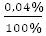 = 0,539 ≈ 0,5.
Пример 3. Вычислить относительную погрешность числа π = 3,14, считая π = 3,1416.
Решение. Вначале, найдем границу абсолютной погрешности приближенного числа π = 3,14, используя формулу α = ∣х – а∣, (где точное число х = 3,1416, его приближенное значение а = 3,14). Тогда,
α = ∣3,1416 – 3,14∣ = 0,0016.
Далее пользуемся формулой для определения относительной погрешности приближенного числа δ = и получаем δ = 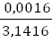 = 0, 0005.
4 Правила записи приближенных чисел
Значащими цифрами десятичной дроби называют все её цифры, кроме нулей, расположенных левее первой отличной от нуля цифры.
Значащими цифрами целого числа называют все его цифры, кроме нулей, расположенных в конце числа, если они стоят взамен неизвестных или отброшенных чисел.
Например, числовое значение массы 12 450 имеет пять значащих цифр, если все цифры известны, и четыре, если последний нуль стоит взамен неизвестной цифры. Количество значащих цифр важно для оценки точности числа. Чем больше указано значащих цифр, тем точнее приведено числовое значение величины. Так, точность числа 1,005 дана до тысячных, а точность числа 12 450 — либо до десятков, либо до единиц.
Верной называют некоторую цифру приближённого числа а, если её абсолютная погрешность меньше пяти единиц разряда, следующего за этой цифрой, или равна им.
Все числа, помещённые в таблицах, имеют все верные цифры, если не указано что дополнительно. Например, в числовом значении плотности раствора 1,150 г/мл имеются четыре значащие цифры, три десятичных знака, все цифры этого числа верные.
Сомнительными называют все цифры приближённого числа, расположенные правее последней верной цифры.
В числах, полученных в результате измерений или вычислений и используемые в расчетах в качестве исходных данных, а также в десятичной записи приближенного значения числа все цифры должны быть верными.

Вопросы для самоконтроля
- Что называется абсолютной погрешностью приближенного числа?
- Что называется границей абсолютной погрешности?
- Что называется относительной погрешностью приближенного числа?
- Что называется границей относительной погрешности приближенного числа?
- Как связаны границы абсолютной и относительной погрешностей?
- Какие цифры называются значащими, верными, сомнительными?

ДОМАШНЕЕ ЗАДАНИЕ:

ДЗ- подготовить и сдать в электронном виде до 09.09.2022 года при ответе прошу написать фамилию и группу.

